Столешницы Слотекс
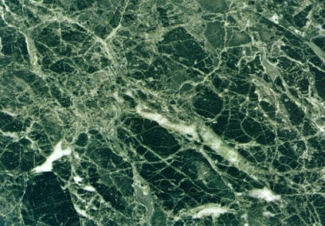  0027/S Малахит | 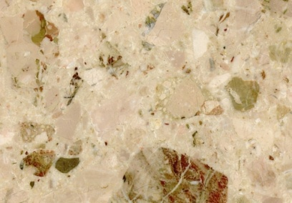  2011/S Мрамор Боттичино | 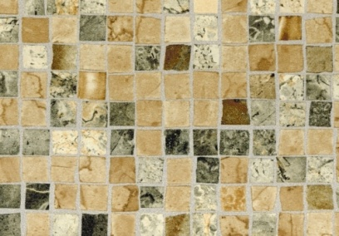  2012/SO Перлино
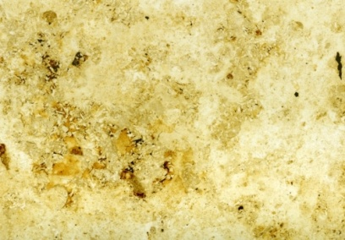  2013/SO Юрский камень | 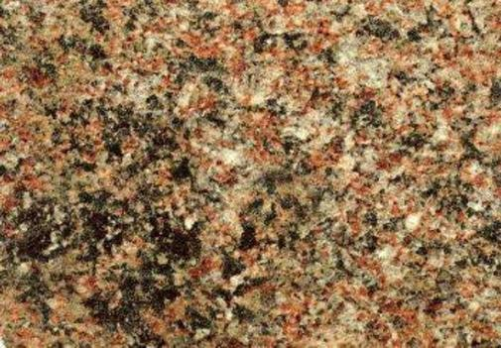  2023/S Турмалин | 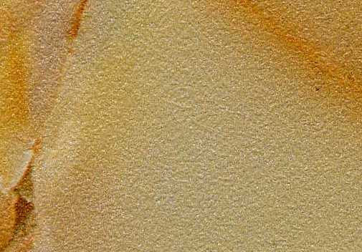  2084/S Оникс розовый
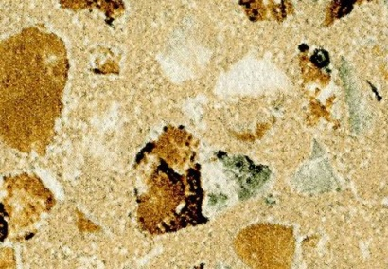  2168/S Камешки | 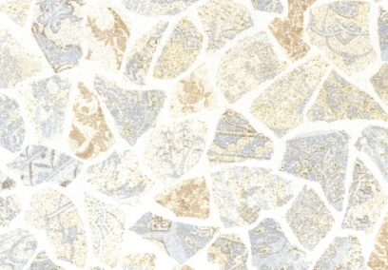  2182/S Мейсен ваниль | 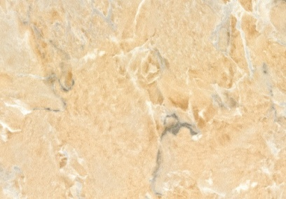  2231/S Оникс классический бежевый
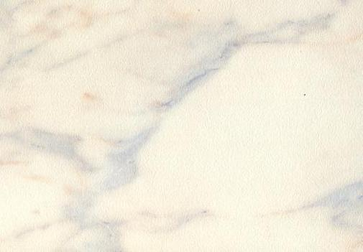  2233/S Марокканский камень | 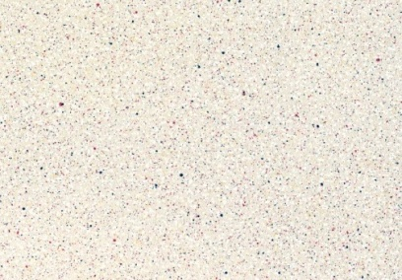  2234/S Луксор | 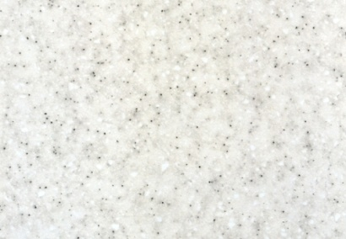  2235/S Семолина бежевая
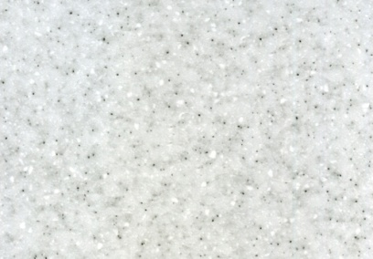  2235/S Семолина серая | 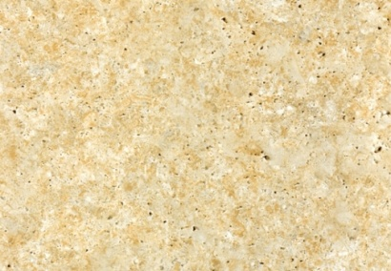  2328/SO Травертин каталонский | 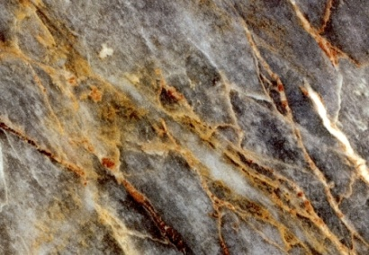  2330/S Саломея
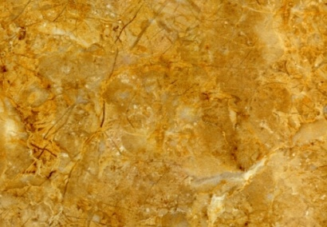  2331/S Гранада | 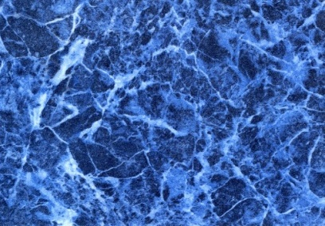  2335/S Мрамор синий | 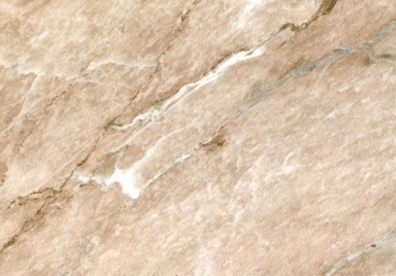  2337/S Мрамор бежевый
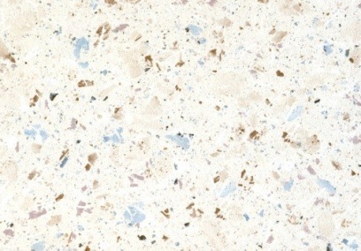  2339/S Лукка | 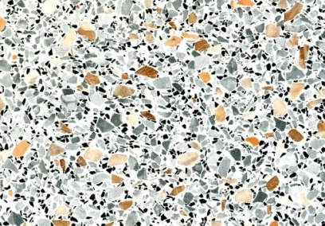  2369/S Ракушки | 2411/S Оникс серый
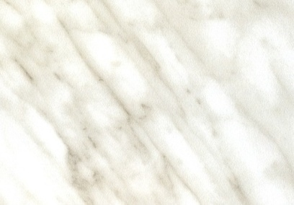  2424/S Мрамор Каррара | 2426/S Лазурит уральский | 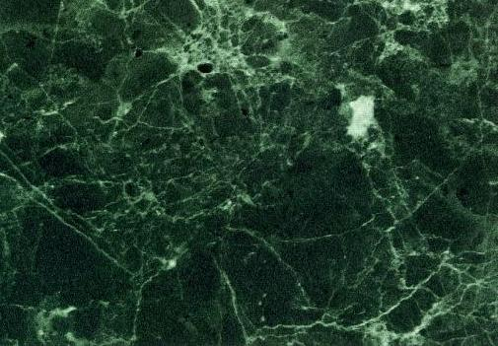  2427/S Малахит уральский
2430/S Антарес | 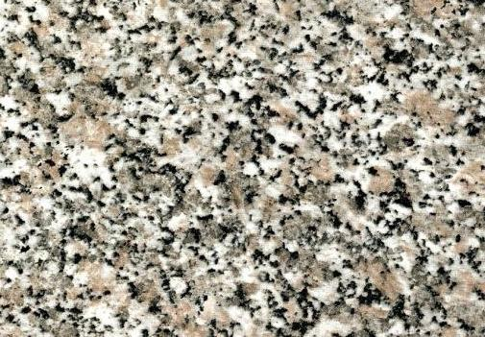  2436/S Гранит сардинский | 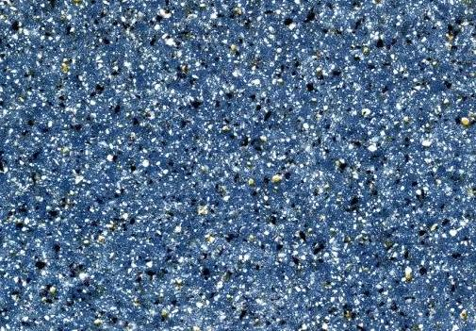  2549/S Галактика
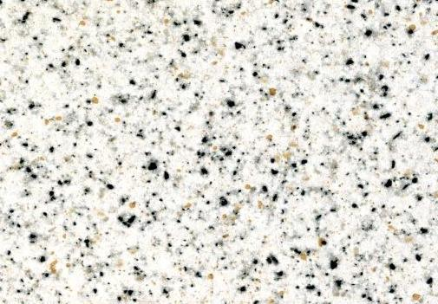  2848/S Гренобль | 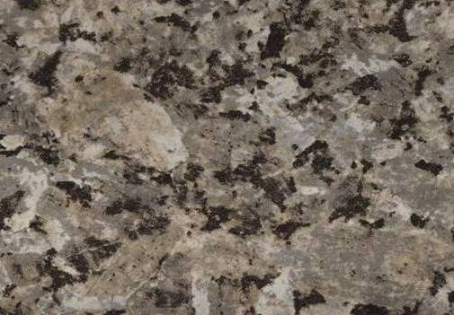  2903/S Лабрадор | 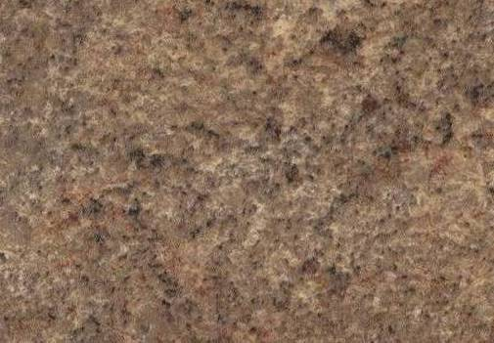  2904/S Гранит венецианский
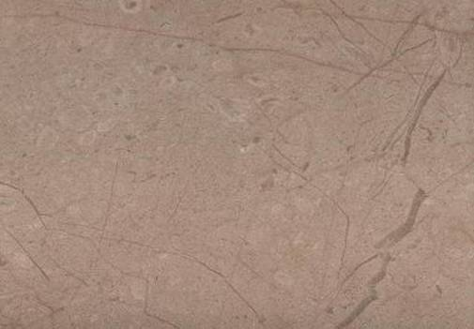  2907/S Турецкий ликер | 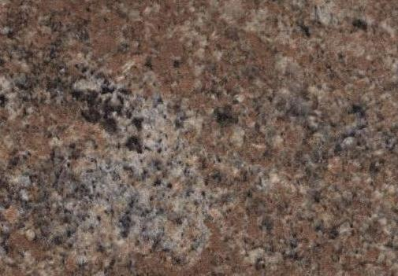  2909/S Гранит Гойа | 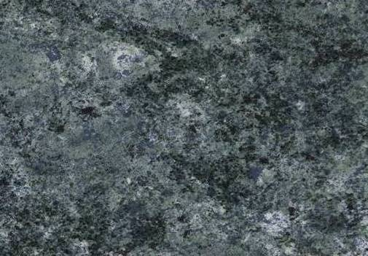  2911/S Генуя
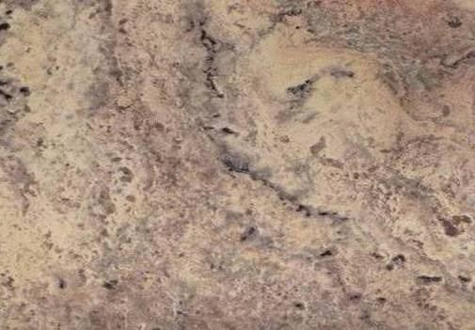  2912/S Травертин испанский | 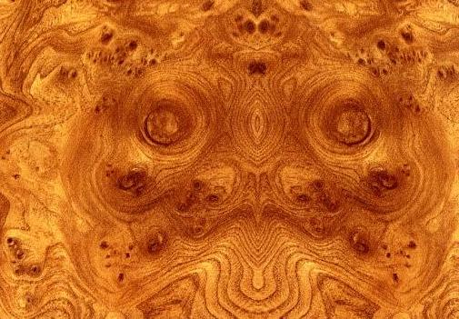  3106/S Корень вяза | 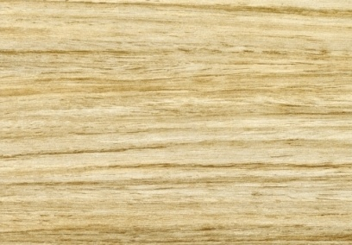  3217/7 Французский кантон
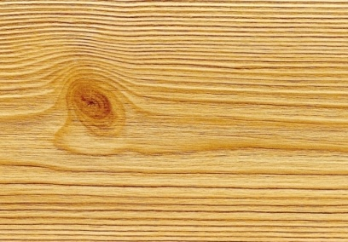  3219/М Ель серебристая | 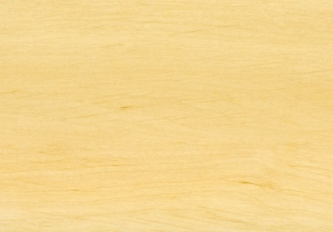  3220/С Ольха янтарная | 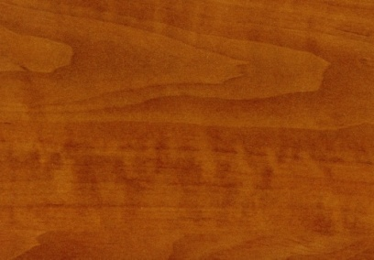  3221/С Яблоня райская
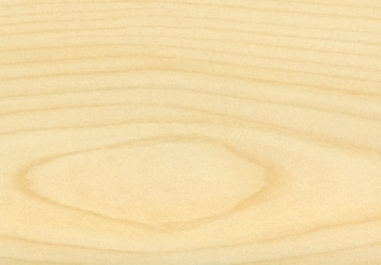  3222/С Клен Гинала | 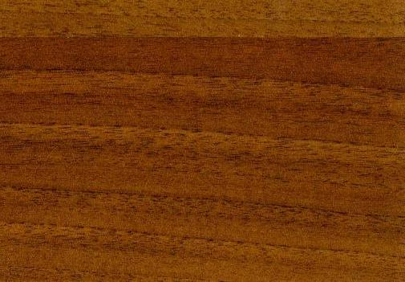  3234/S Орех Гварнери | 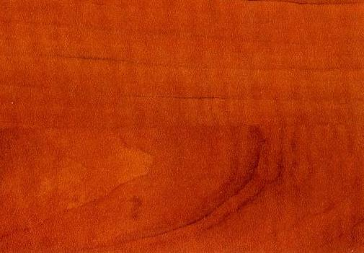  3235/S Груша дикая
3242/S Дуб рустикальный | 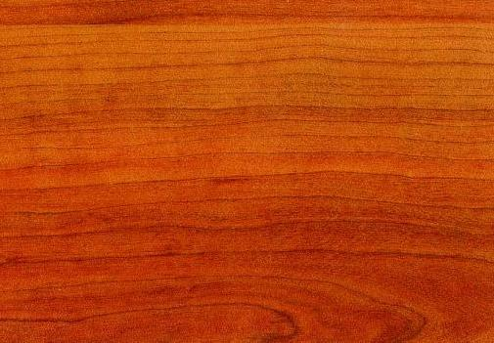  3250/S/C Вишня Портофино | 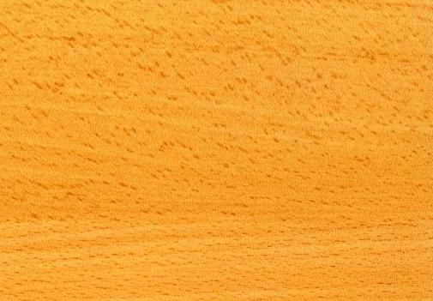  3251/S/C Бук Рейнланд
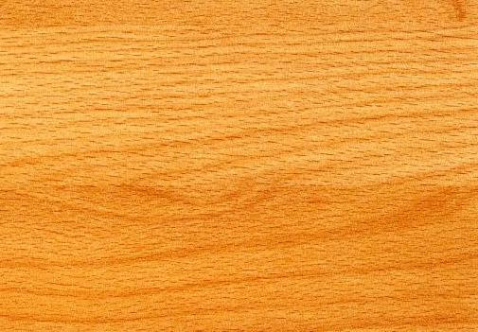  3252/S Бук натуральный | 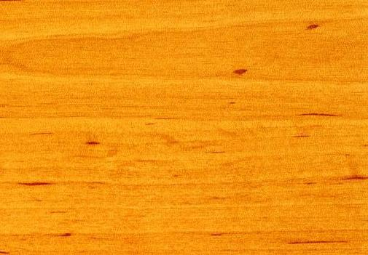  3325/S Ольха красная | 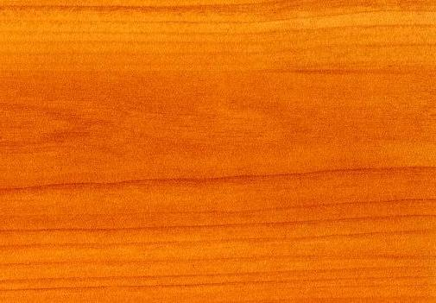  3330/S Вишня Оксфорд
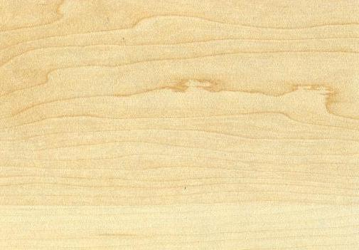  3331/S Клен Ванкувер | 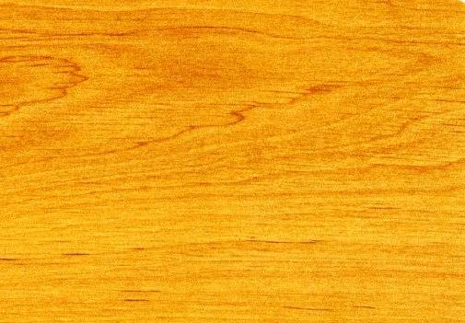  3520/S Ольха | 3801/C Вишня классическая
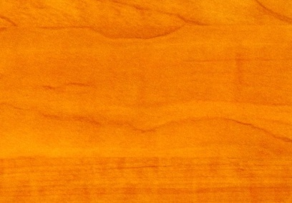
3916/C Ольха Нормандия
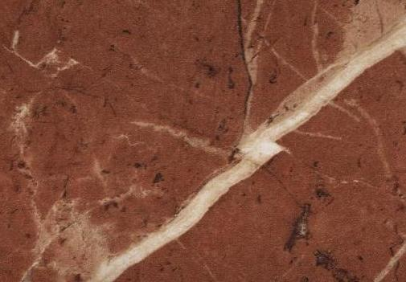  2910/S Мрамор Аликанте | 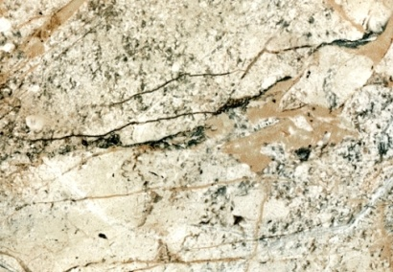  2329/SO Ла Скала | 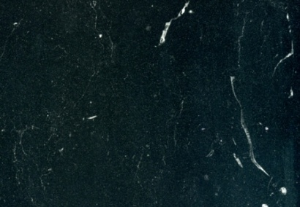  2334/S Мрамор черный
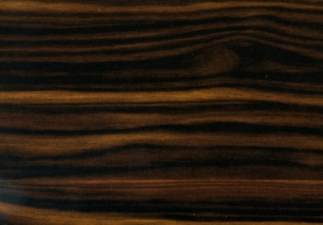  3212/Р Макассар | 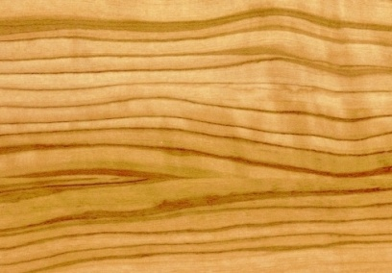  3213/Р Севильская олива светлая | 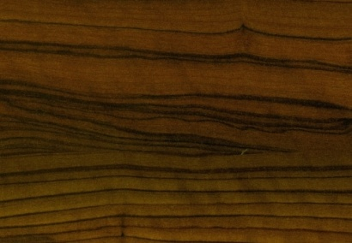  3214/C Севильская олива темная
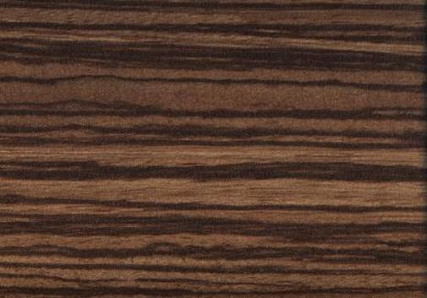  3253/7 Зебрано малавийское | 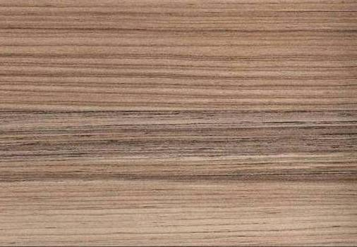  3255/М Коко Боло | 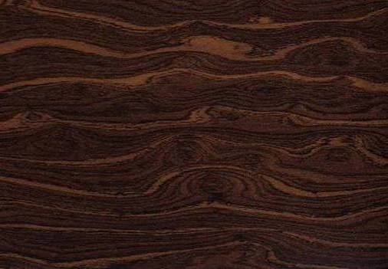  3256/7 Харизма
3257/С Вудборд | 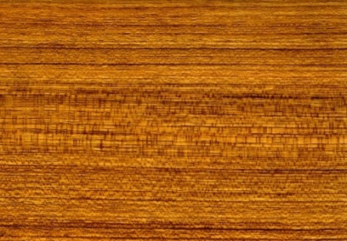  3258/М Тик сиамский | 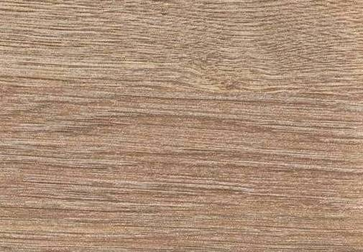  3259/7 Дуб французский
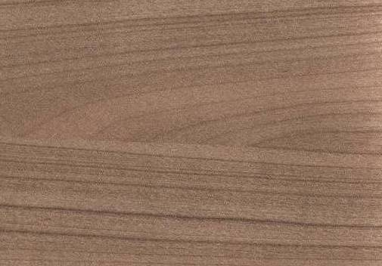  3260/С Вишня Моргана | 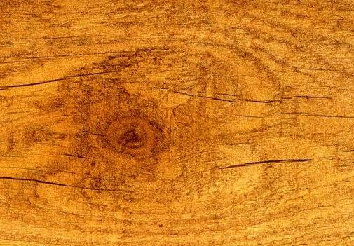  3629/S Сосна старая | 3702/3D Вяз
5001/ SO Золотистая патина | 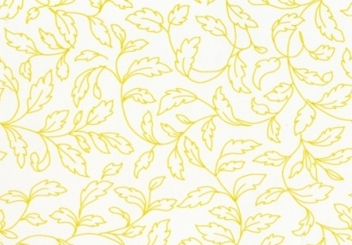  5002/6 Ломбардийский узор | 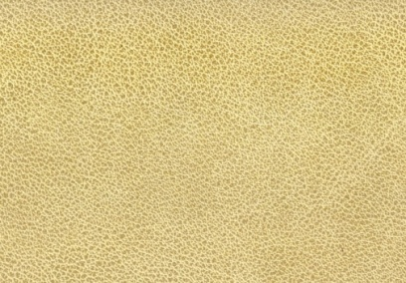  5003/N Сафари
5004/S Цветочный сатин | 5005/6 Черный дамаск | 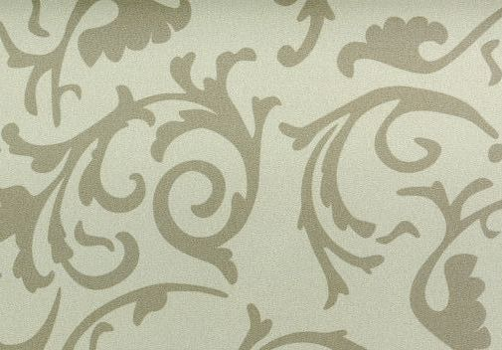  5006/S Королевский кашемир
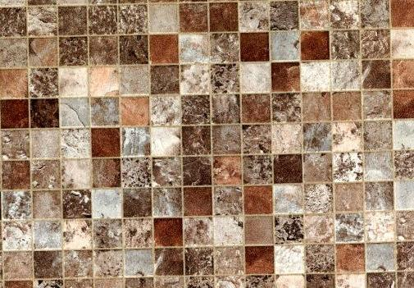  2022/S Модена | 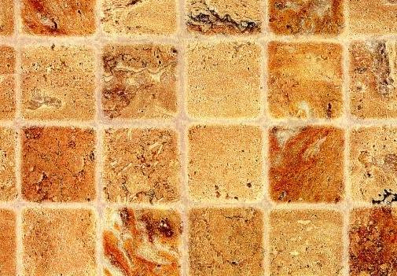  2024/S Кафель | 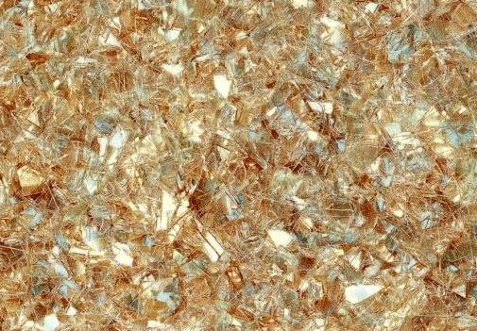  2241/S Колорадо
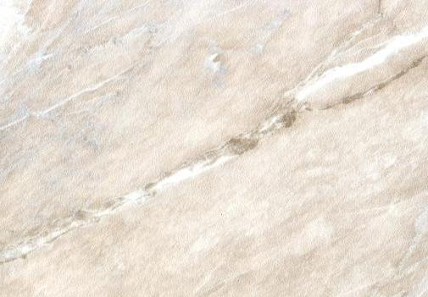  2385/S Мрамор бежевый светлый | 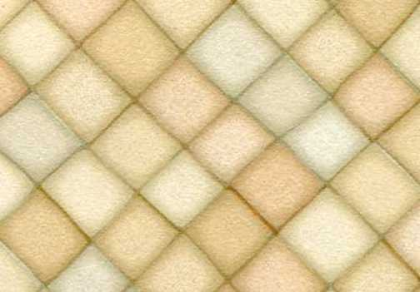  2425/S Мозаика итальянская | 2580/S Травертин римский
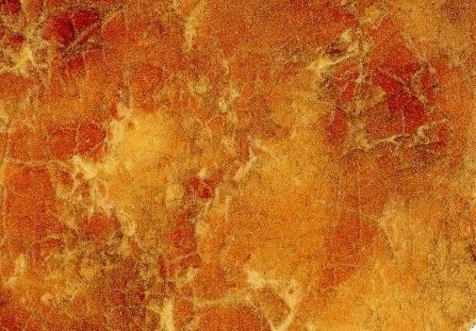  2901/S Янтарь золотой | 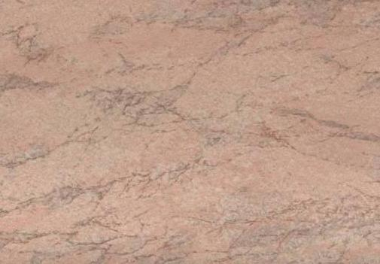  2905/S/E-1 Ниагара | 2908/6 /E-1 Мрамор стредиземноморский
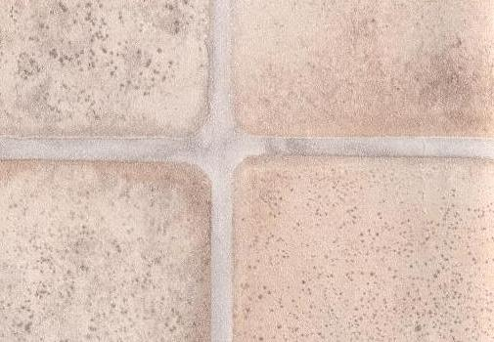  2913/S Валенсия | 3233/S Дуб солнечный | 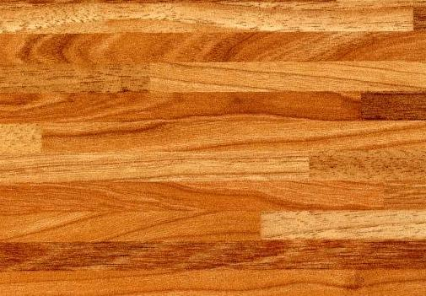  3332/S Паркет
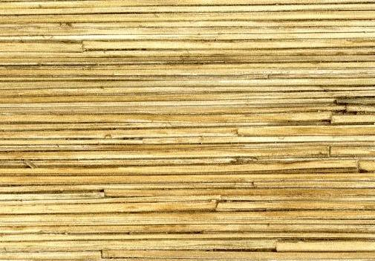  3521/S Тростник морской | 3842/M Дуглас светлый | 3844/М Дуглас темный
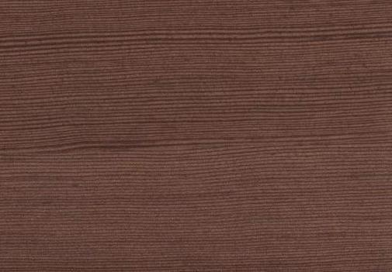  3845/М Дуглас мокко | 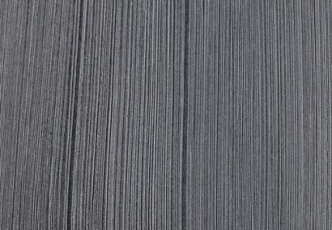  3848/M Верди
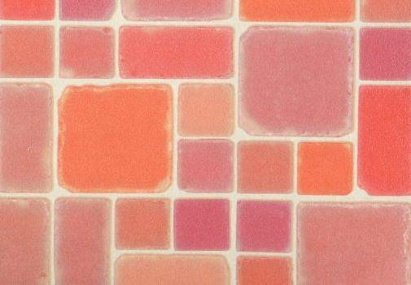  2025/7 Калейдоскоп | 2338/S Лунный металл | 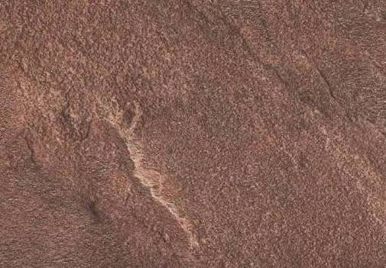  2906/S Ардезия
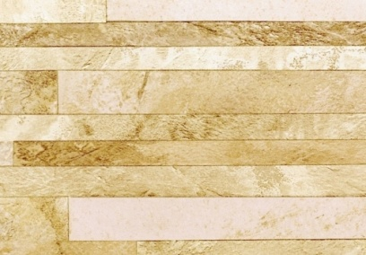  3202/SO Брекчия | 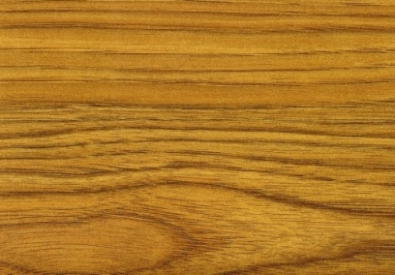  3207/Р Масличный орех | 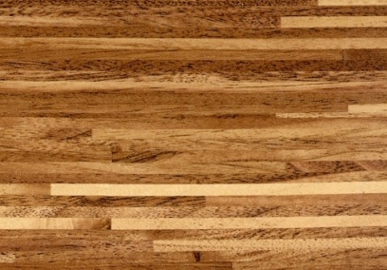  3208/C Ореховый микс
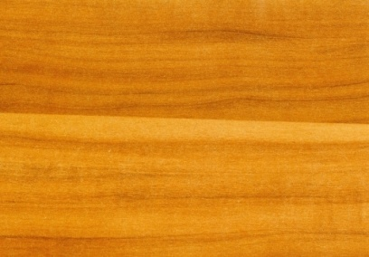  3209/C Сенегальское карите | 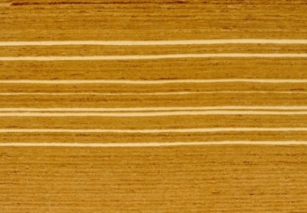  3210/М Тигровое дерево светлое | 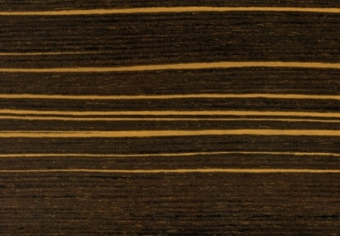  3211/М Тигровое дерево темное
3240/C Дуб файнлайн | 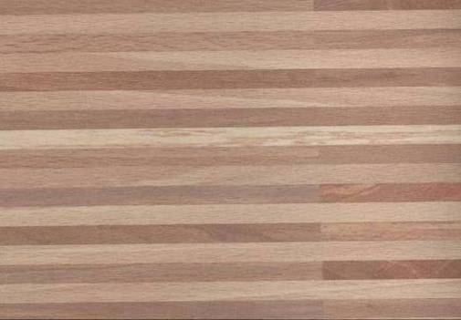  3254/7 Бук баденский | 3312/М Горизонт карамельный
3313/7 Мистик страйп | 3314/7 Мистик страйп | 3701/3D Радужный орех
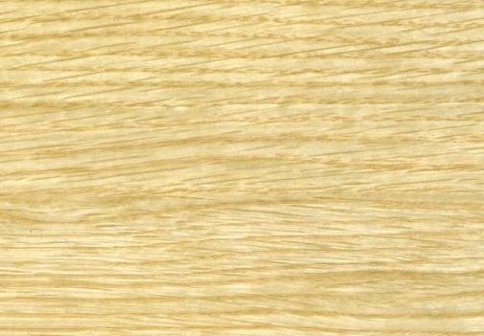  3704/3D Волнистый дуб светлый | 3706/3D Дуб Атлантик | 4401/S Металлик
4402 Шлифованный алюминий | 4537/S Платина | 4843/S Алюминиевая полоса
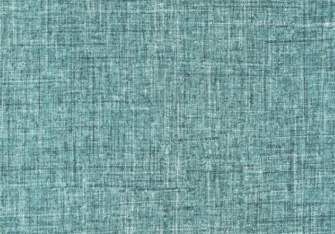
5007/S Деним
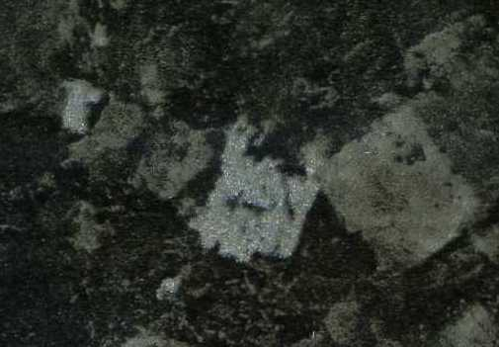  0004/1 Гранит черный | 0027/1 Малахит | 1013/1 Песок
1021/1 Черный | 1035/1 Красная антика | 1036/1 Оранжевый
1040/1 Голубой | 1041/1 Океан | 1062/1 Желтый
1111/1 Белый | 1478/1 Серый | 2231/1 Оникс классический бежевый
2233/1 Марокканский камень | 2235/1 Семолина серая | 2328/1 Травертин каталонский
2335/1 Мрамор синий | 2336/1 Семолина бежевая | 2337/1 Мрамор бежевый
2385/1 Мрамор бежевый светлый | 2411/1 Оникс серый | 2424/1 Мрамор Каррара
 |  | 2580/1 Травертин римский
2901/1 Янтарь золотой | 2905/1 Ниагара | 2907/1 Турецкий ликер
2910/1 Мрамор Аликанте | 2911/1 Генуя | 3106/1 Корень вяза
3209/1 Сенегальское карите | 3210/1 Тигровое дерево светлое | 3211/1 Тигровое дерево темное
3212/1 Макассар | 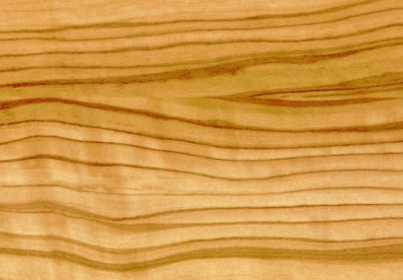  3213/1 Севильская олива светлая | 3214/1 Севильская олива темная
3222/1 Клен Гинала | 3250/1 Вишня Портофино | 3253/1 Зебрано малавийское
3256/1 Харизма | 3260/1 Вишня Моргана | 3330/1 Вишня Оксфорд
5001/1 Золотистая патина | 5002/1 Ломбардийский узор | 5004/1 Цветочный сатин
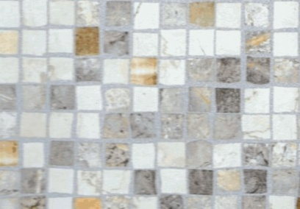  2014/ SO Перлино классический | 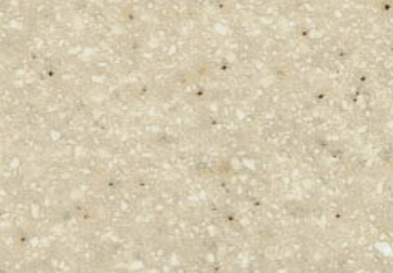  2237/6 Семолина карамельная | 2323/Bst Этна
2324/Bst Паттая | 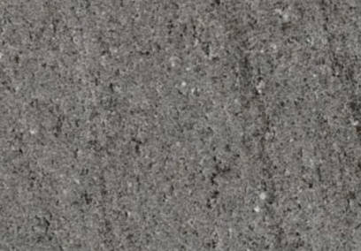  2325/Bst Помпеи | 2326/R
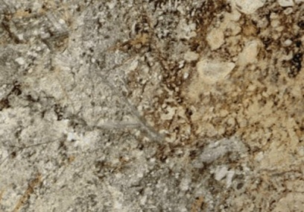  2327/SO Иоланта | 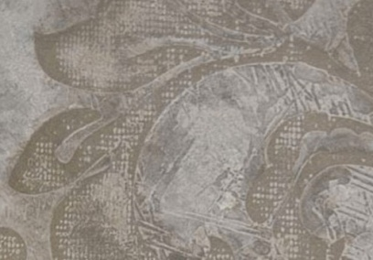  5008/6 Шарлотта | 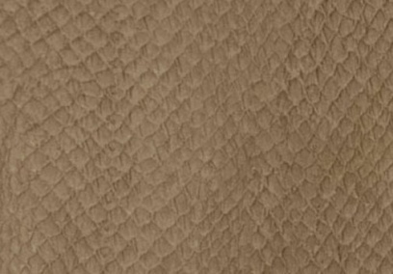  5009/6 Питон
1013/6 Песок | 1021/S/Q Черный | 1030/V Красный
1035/6 Красная антика | 1036/6 Оранжевый | 1040/V Голубой
1041/1 Океан | 1050/V Персик | 1051/6 Зеленый
1055/V Ваниль | 1060/V Лимонный | 1062/6 Желтый
1110/6/S Белый | 1111/S/Q Белый
1801/EM Трава фантазийная | 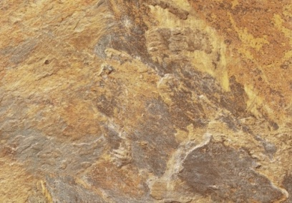  2332/Q Балканский сланец рыжий | 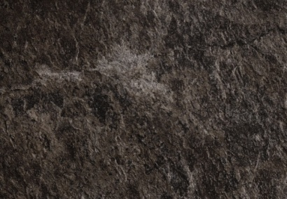  2333/Q Балканский сланец черный
3236/L2 Металл рустикальный | 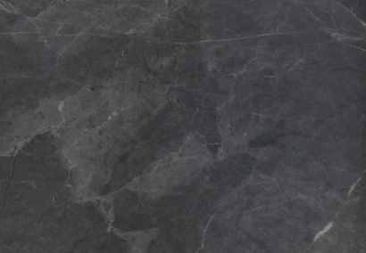  3434/XX Гранит пьемонтский | 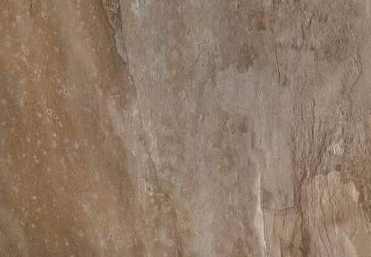  3498/XX Сланец канадский
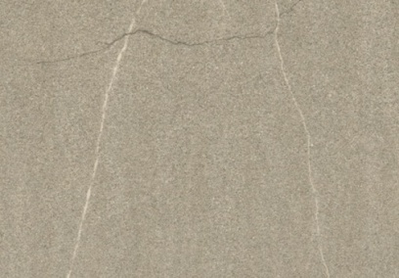  3540/L2 Гранит серый | 4217/WS Клен белый | 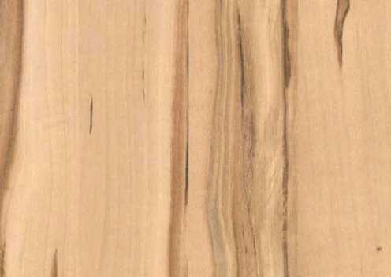  4356/EM Яблоня
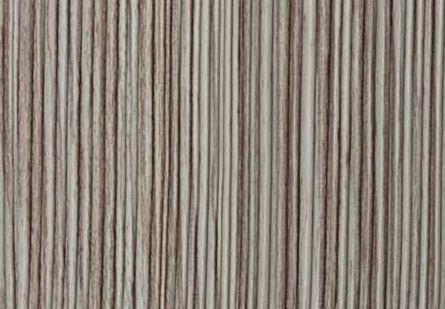  4399/WS Тростник кубинский | 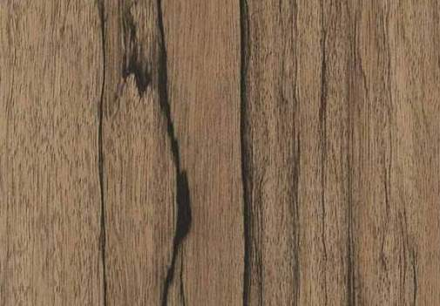  4400/EM Войлочное дерево | 6801/90 Кристалл пурпурный  Столешницы СОЮЗ  NEW 300 Г оранжевый NEW 301 Г фиолетовый NEW 302 Г серый NEW 303 Г капучино NEW 304 Г розовый  NEW 156 Г фисташковый NEW 400 К бриллиант белый NEW 401 К бриллиант черный NEW 402 К бриллиант фантазийный NEW 403 Т жемчужный*  NEW 404 Т графит*  * Декоры № 403 Т "Жемчужный" и № 404 Т "Графит" используются для изготовления только мебельных и фасадных щитов.  NEW 203 К серый камень NEW 204 К темный камень NEW 205 К уника антрацит NEW 206 К уника снежная NEW 209 Т дуб кремовый  NEW 210 Т дуб черный  *выпускается только в матовом исполнении  NEW 3031м «Мрамор серый» NEW 3032м «Мрамор зеленый» NEW 3034м«Мрамор марквина синий» NEW 4039м «Таурус» NEW 4046м «Кастилло темный»  4 M,Г мрамор желтый 9 М дуб 10 М,Г белый 14 М, Г мрамор каррара 19 М, Г бук  22 М ольха 26 М синий мрамор 27 М, Г малахит 36 М, Г гранит 47 М оникс желтый  64 Г светлый камень 67 М, Г корень вяза 70 М, Г оникс розовый 105 М,Г Оникс 121 М Кафель  134 М Тростник 133 М дуглас светлый 135 М дуглас темный 141 М янтарь 109 М слоновая кость  127 М флоренция 115 М керамика  1М венге 2 М ракушки 6 М бисер светлый 16 М мрамор серый 17 М мрамор бежевый  21 М красное дерево 24 М антрацит 25 вишня 28 М голубой гранит 29 М песчаник  30 М сахара 34 М, Г гранит черный 39 М, Г алюминиевая рябь 45 Г желтый 49 М оникс голубой  905 М белые камушки 53 М оникс серый 60М Береза карельская светлая 63 М паркет 95 Г океан  NEW 98 м лен NEW 99 м тасмания 100 М, Г оникс бежевый 101 Г фреска пастельная 102 Г фреска красная  103 М мазари 106 М мистик светлый 107 М коко боло 108 М мозаика 116 М серебро  120 М, Г оникс мармо 123 М венский лес 125 М берилл голубой 126 М плетнка 128 М мрамор россо  129 М валенсия 131 м гренобль 132 М модена 136 Т халцедон 137 Т апатит  139 Т альмандин NEW 142 м риголетто светлый NEW 143 м риголетто темный NEW 144 м риголетто зеленый 145 Г персик  146 Г шоколад 147 Г темно зеленый 148 Г бордо 150 Г красный 152 Г бледно-желтый  153 Г титан 154 М, Г белый дуб 158 Г небесно-голубой 159 Г кремовый NEW 201 М солнечный лайм  NEW 202Мсолнечный мандарин NEW 208М тераццо темно-синий NEW 207 М мрамор малага 899 М зебрано 900 М харизма  902 М орех антик 903 М калипсо 3024 М мрамор золотой 3025 Т мрамор черный 3027 М мрамор белый  4023 М аттика 4024 М джинс 4026 Т аламбра

